**Огород на окне**

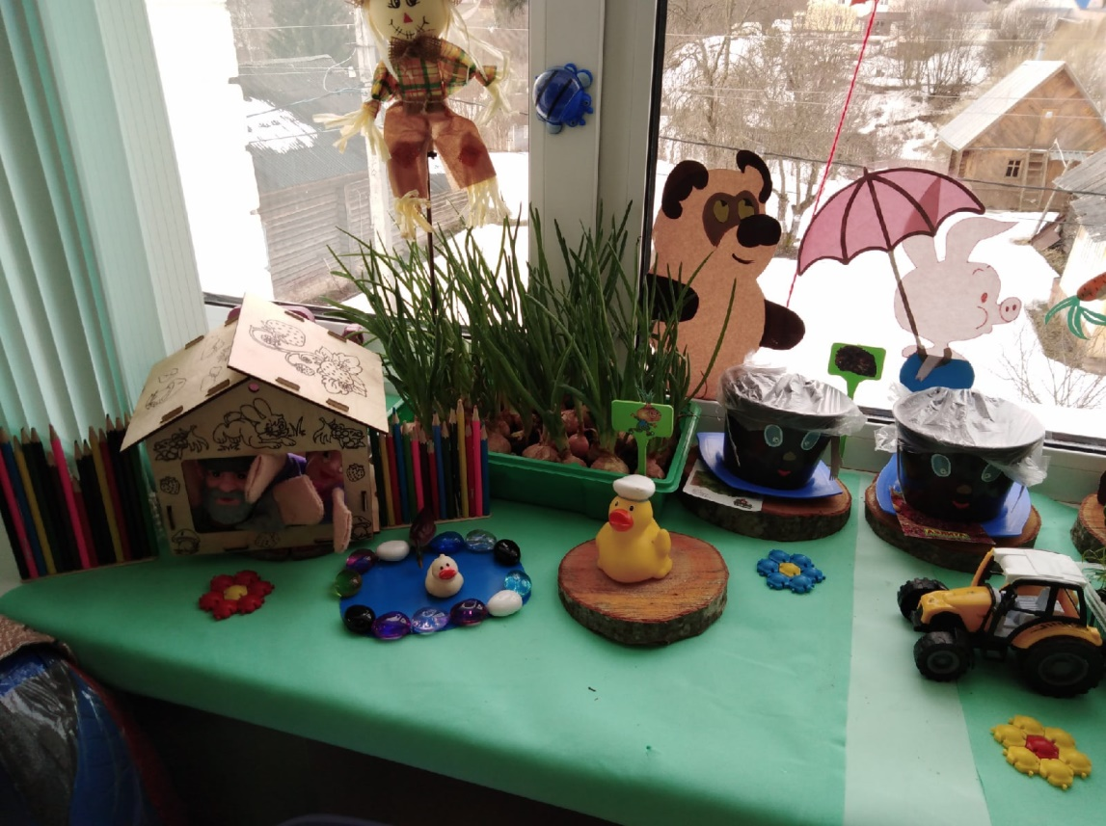

**Проект:** краткосрочный

**Вид проекта:** познавательный, творческий.

**Форма проведения:** фронтальная

**Продолжительность:** 2 месяца.

**Участники проекта:** дети подготовительной группы, родители, воспитатели.

**Возраст детей:** 6-7 лет.

**Актуальность.**Данная работа направлена на развитие поисково-познавательной деятельности детей, которая дает ребенку возможность экспериментировать, синтезировать полученные знания, развивать познавательную и творческую активность, самостоятельность, умение планировать, работать в коллективе. Такие качества способствуют успешному обучению детей в школе, а участие в педагогическом процессе наравне с взрослыми - возможность проектировать свою жизнь в пространстве детского сада, проявляя при этом изобретательность и оригинальность.

Влияние окружающего мира на развитие ребенка огромно. Знакомство с бесконечными, постоянно изменяющимися явлениями начинается с первых лет жизни ребенка. Явления и объекты природы привлекают детей красотой, яркостью красок, разнообразием. Наблюдая за ними, ребенок обогащает свой чувственный опыт. Огород на подоконнике в детском саду способствует развитию любознательности и наблюдательности у детей, это помогает лучше познать растительную жизнь. Он способен расширить представления детей о растениях, как живых организмах, об условиях, необходимых для роста и развития, развивать этическое чувство, умение радоваться красоте выращиваемых растений и результатом своего труда.

**Цель:** Обобщить и расширить знания дошкольников о том, как ухаживать за растениями в комнатных условиях; формирование у детей интереса к опытнической и исследовательской деятельности по выращиванию культурных растений в комнатных условиях. Воспитание у детей любви к природе. Привлечь к работе проекта как можно больше детей; сделать проект сотворчеством воспитателей, детей и родителей, создание в группе огорода на подоконнике.

Образовательные области: познание, коммуникация, социализация, речевая.

**Задачи по образовательным областям:**

**Познавательное развитие:**

1. Расширить знания детей о культурных и дикорастущих растениях.

2. Продолжить знакомить детей с особенностями выращивания культурных растений *(пшеница, лук, цветы, помидоры, огурцы)*;

3. Формировать у детей понятия взаимосвязи природа и люди: люди сажают, выращивают и ухаживают за растениями, растения вырастают, радуют людей своей красотой, кормят своими плодами.

4. Обобщать представление детей о необходимости света, тепла, влаги почвы для роста растений.

5. Развивать умение наблюдать, выделять предмет из окружающего пространства по определённым признакам. Обогащать опыт исследовательских действий, удовлетворять детскую пытливость.

**Социально-коммуникативное развитие:**

1. Продолжать формировать умение детей ухаживать за растениями в комнатных условиях.

2. Развивать чувство ответственности за благополучное состояние растений *(полив, взрыхление, прополка сорняков)*

3. Воспитывать уважение к труду, бережное отношение к его результатам.

4. Развивать познавательные и творческие способности.

5. Формировать положительное взаимоотношения ребенка со взрослыми и со сверстниками.

6. Развивать чувство общности детей в группе и навыки сотрудничества.

7. Воспитывать уважительное взаимоотношение ребенка к взрослым.

**Речевое развитие:**

1. Развивать речь как средство общения, обогащать и активизировать словарь, развивать связную, грамматически правильную диалогическую и монологическую речь.

2. Стимулировать развитие инициативности и самостоятельности ребёнка в речевом общении с взрослыми и сверстниками

**Художественно-эстетическое развитие:**

1. Способствовать развитию творческих способностей у детей; поощрять разнообразие детских работ, вариативность.

методы: наглядные, словесные, поощрение.

приё мы: игровая ситуация, объяснение, показ, речевое общение, загадки,

словарная работа: семена, почва, рассада, подкормка, всходы, росток, побег.

материал и оборудование: лоточки, земля, семена, совочки, лупа, лейка, игрушки *(дед, бабка, корова, коза, кошка, волк, лиса, заяц, медведь)*

**Работа с родителями.**

Предложить родителям помочь в организации проведения проекта «Огород на подоконнике» - контейнеры, землю, семена для посадки.

**Предполагаемый результат:**

1. Дети познакомятся с культурными и дикорастущими растениями.

2. С помощью опытнической работы дети получат необходимые условия для роста растений.

3. С помощью исследовательской работы дети должны будут выявить многообразие и разнообразие посевного материала.

4. У детей будет формироваться бережное отношение к растительному миру.

5. Формирование у детей уважительного отношения к труду.

6. Создание в группе огорода на подоконнике.

7. Создание дневника наблюдений для фиксации наблюдений за растениями в огороде на подоконнике.

8. Активное участие родителей в реализации проекта.

Этапы работы над проектом:

1. **Подготовительный** : определение цели и задач проекта, сбор информационного материала, создание условий для организации работы в *«****Огороде на подоконнике****»*, составление плана мероприятий по организации детской деятельности - 1-я неделя.

2. Основной *(или этап реализации****проекта****)* : проводятся запланированные мероприятия для реализации **проекта**(беседы, опыты, эксперименты, творческая деятельность, рассматривание иллюстраций, чтение) - 2-я, 3-я неделя.

3. Заключительный: подводятся итоги, итоговая беседа - 4-я неделя.

4. Оформили выставку рисунков *«От семени к ростку»*.

Этапы реализации **проекта**

|  |  |  |  |
| --- | --- | --- | --- |
| № | Мероприятия | Цели | Ответственные |
|  | 1этап **подготовительный** |  |  |
| 1 | Беседа с родителями на тему *«****Огород на подоконнике****»* | Обсудить цели и задачи **проекта**. Сформировать интерес у родителей по созданию условий для реализации **проекта**. | воспитатели |
| 2 | Подбор наглядно - дидактических пособий, демонстрационного материала, природного материала, художественной и научной литературы, приобретение семян, рассады и необходимого оборудования. | Создать условия для реализации **проекта***«****Огород на подоконнике****»*. | Воспитатели, родители |
|  | 2 этап основной |  |  |
| 1 | Чтение книг, рассматривание иллюстраций о растениях. | Вызвать интерес к растениям, желание заботиться о них, углублять и расширять знания о видах растений. | воспитатели |
| 2 | Беседа «Дикорастущие и культурные растения»  «В мире растений», «Все начинается с семечка», «Посев семян», «Первые всходы». | Ввести и обосновать классификацию растений как дикорастущих и культурных (по взаимоотношениям с человеком, познакомить с интересными представителями мира растений. | воспитатели |
| 3 | Практическая деятельность: посадка лука, пшеницы. | Вызвать интерес к выращиванию огородной культуры. | воспитатели |
| 4 | Наблюдение за ростом лука, пшеницы | . Учить детей замечать изменения, которые происходят у прорастающих луковиц, зерна. | воспитатели |
| 5 | Труд в уголке природы. | Продолжать учить детей правильно строить суждения и делать выводы о создании благоприятных условий *(воды, света, тепла)* | воспитатели |
| 6 | Рассматривание овощных и цветочных семян через лупу | Дать понятие о том, что форма и количество семян у разных растений разное. С помощью лупы определить, что помогает перезимовать семенам | воспитатели |
| 7 | Практическая деятельность: выращивание рассады *(помидоры, огурцы, кабачки)*. | Продолжать формировать навыки посадки и ухода за растениями. | воспитатели |
| 8 | Наблюдения: за тем, как растут наши растения. | Продолжать учить детей замечать изменения в росте и развитии растений.  Дидактическая игра *«Угадай название овоща»*, *«Угадай на ощупь»*, *«Узнай на вкус»*. Закреплять умение различать овощи, называть их быстро, находить нужный овощ среди других, называть его; научить детей группировать растения по цвету, где растут. | воспитатели |
|  | 3 этап заключитель ный. |  |  |
| 1 | Обработка и оформление материалов проекта в виде фотографий. |  | воспитатели |
| 2 | Анализ результативности |  | воспитатели |